

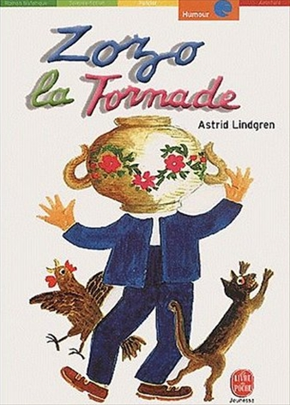
Zozo la tornade
Astrid Lindgren

Question | 1 | 2 | 3 | 4 | 5 | 6 | 7 | TOTAL
Ma note
Note maximale | 2 | 3 | 3 | 3 | 3 | 3 | 3 | 20

- Comment Zozo se retrouve-t-il avec la soupière sur la tête ?
- Il voulait aspirer la dernière goutte de potage.
- Il a fait un croc-en-jambe à Lina alors qu’elle transportait la soupière.
- Il voulait un scaphandre pour faire de la plongée dans la baignoire.

- Comment la mère de Zozo le libère-t-il de la soupière ?
- En tirant sur la soupière après l’avoir enduite de beurre.
- En la brisant avec un tisonnier.
- Grâce aux larmes de Zozo.

- Pourquoi Zozo est-il puni le jour de la fête à la Pommeraie ?
- Parce qu’il a hissé sa sœur en haut d’un mât.
- Parce qu’il a mis des coquilles d’œufs dans la pâte à gâteau.
- Parce qu’il a ouvert l’enclos des vaches qui ont piétiné le potager.

- Lors de cette punition, Zozo mange :
- Toutes les saucisses.
- Tout le gâteau au fromage.
- Toutes les boulettes de viande.

- Pourquoi Alfred le garçon de ferme doit-il quitter la Pommeraie ?
- Il doit partir faire son service militaire.
- Il a été renvoyé parce qu’il a donné une fessée à Zozo.
- Il va rejoindre sa fiancée à la capitale.

- A la kermesse, comment Zozo gagne-t-il un peu d’argent ?
- En jonglant.
- En chantant.
- En faisant des grimaces.

- Le Corbeau est arrêté grâce :
- Au trou creusé par Zozo.
- Au fusil de Zozo.
- A la corde de Zozo dans laquelle il s’emmêle.

Zozo la tornade
Astrid Lindgren

Question | 1 | 2 | 3 | 4 | 5 | 6 | 7 | TOTAL
Ma note
Note maximale | 2 | 3 | 3 | 3 | 3 | 3 | 3 | 20

- Comment Zozo se retrouve-t-il avec la soupière sur la tête ?
- Il voulait aspirer la dernière goutte de potage.
- Il a fait un croc-en-jambe à Lina alors qu’elle transportait la soupière.
- Il voulait un scaphandre pour faire de la plongée dans la baignoire.

- Comment la mère de Zozo le libère-t-il de la soupière ?
- En tirant sur la soupière après l’avoir enduite de beurre.
- En la brisant avec un tisonnier.
- Grâce aux larmes de Zozo.

- Pourquoi Zozo est-il puni le jour de la fête à la Pommeraie ?
- Parce qu’il a hissé sa sœur en haut d’un mât.
- Parce qu’il a mis des coquilles d’œufs dans la pâte à gâteau.
- Parce qu’il a ouvert l’enclos des vaches qui ont piétiné le potager.

- Lors de cette punition, Zozo mange :
- Toutes les saucisses.
- Tout le gâteau au fromage.
- Toutes les boulettes de viande.

- Pourquoi Alfred le garçon de ferme doit-il quitter la Pommeraie ?
- Il doit partir faire son service militaire.
- Il a été renvoyé parce qu’il a donné une fessée à Zozo.
- Il va rejoindre sa fiancée à la capitale.

- A la kermesse, comment Zozo gagne-t-il un peu d’argent ?
- En jonglant.
- En chantant.
- En faisant des grimaces.

- Le Corbeau est arrêté grâce :
- Au trou creusé par Zozo.
- Au fusil de Zozo.
- A la corde de Zozo dans laquelle il s’emmêle.

